**ХАРЦИЗЬК МІСЬКА РАДА ДОНЕЦЬКОЇ ОБЛАСТІ**

**ХАРЦИЗЬКИЙ ВІДДІЛ ОСВІТИ**

**ХАРЦИЗЬКИЙ НАВЧАЛЬНИЙ ВИХОВНИК КОМПЛЕКС « ІНТЕГРАЛ» №5**

**РОЗРОБКА УРОКУ**

**З ТЕМИ:**

**« *Аплікація як вид художнього оздоблення виробів. Види аплікації та її використання.»***

***( §6)***

розробила учитель трудового навчання

вищої кваліфікаційної категорії

Жовтобрюх Світлана Іванівна

**Харцизьк 2014**

**УРОК № __ ДАТА_____ КЛАС 5**

**Тема.** Аплікація як вид художнього оздоблення виробів. Види аплікації та її

використання .

**Мета уроку:**

**навчальна –** ознайомити з історією та традиціями аплікації. Систематизувати та доповнити знання учнів з використання аплікації. Ознайомити з інструментами, пристосуваннями та матеріалами для виготовлення аплікації.

**розвивальна-**розвиток уявлення, творчого підходу до роботи, творчого зацікавлення до декоративно – ужиткового мистецтва;

**виховна –**  виховання естетичного смаку, терпіння, акуратності, поваги до праці. Розвиток патріотичної особистості учня , яка любить та поважає традиції та історію рідної батьківщини.

**Методичне забезпечення уроку:**

* Майстерня з обслуговуючої праці;
* Інструменти та прилади: ручки, зошити, ножиці, вимірювальна стрічка,булавки, клей, п’яльця голки , наперстки
* Матеріали: різні види тканин, різні види ниток, клаптики шкіри, папір, ґудзики, плівка тощо

**Дидактичне забезпечення уроку:**

* Фільми з тем: « Охорона праці в шкільній майстерні»; « Аплікація як вид художнього оздоблення виробів»; « Матеріали та прилади для аплікації»

**Методи навчання:**

1. **за джерелом отриманих даних**

* Словесні;
* Наглядні;
* Практичні;
* Проблемно-пошукові

1. **за дидактичними цілями**

* Актуалізація
* Вивчення нового матеріалу

**Форма організації діяльності учнів:**

* Індивідуальна;
* Групова.

**Тип уроку:** урок придбання нових знань, з елементами гри.

**Міжпредметні зв’язки:** історія, образотворче мистецтво, математика,

інформатика.

**Структура уроку.**

1. Організаційний момент………………………………………………2 хв.
2. Актуалізація опорних знань та вмінь учнів…………………………5 хв.
3. Вивчення нового матеріалу………………………………………… 30хв
4. Аплікація як вид художнього оздоблення виробів.
5. Санітарно-гігієнічні вимоги та правила охорони праці при виконанні аплікації.
6. Інструменти, пристосування та матеріали для виготовлення аплікації( із практичним закріпленням)
7. Закріплення нових знань та вмінь учнів. …………………………….45 хв.
8. Підсумки уроку…………………………………………………………5хв.
9. Домашнє завдання………………………………………………………3хв.

**Хід уроку.**

1. **ОРГАНІЗАЦІЙНИЙ МОМЕНТ**
2. Привітання.
3. Перевірка наявності учнів.
4. Заповнення класного журналу.
5. Перевірка готовності учнів до навчання
6. Настройка учнів на роботу.
7. Доведення до учнів теми та плану заняття.

**Бесіда.**

* Ви готові до уроку обслуговуючої праці?

Перед вами лежать картки настрою. Визначте , який зараз у вас настрій та підійміть необхідну картку, для того, щоб я побачила.

* Добре! Я рада, що у багатьох гарний настрій та ми можемо приступити до роботи!

**ІІ. АКТУАЛІЗАЦІЯ ОПОРНИХ ЗНАНЬ І ВМІНЬ УЧНІВ**

**Бесіда.**

1. Які правила розпорядку в майстерні ви вивчили у 5 класі?
2. Які правила охорони праці ви знаєте та чому їх треба виконувати?
3. Чим прикрашена наша майстерня? Та чи подобається вам проводити на заняття в ній?
4. Чи є у вас вдома такі ж види оздоблення?
5. Займаються ваші батьки, або бабусі з дідусями, видами оздоблення одягу або помешкання ?

**ІІІ. ВИВЧЕННЯ НОВОГО МАТЕРІАЛУ**

1. **Аплікація як вид художнього оздоблення виробів.**

***Розповідь учителя.***

*Аплікація*(від латинського *applicatio*) — накладання, пристосування, приєднання до якоїсь поверхні.

Аплікація як технологія пройшла довгий шлях використання і збагатилася різними засобами фіксації (закріплення) на багатьох поверхнях (нитками на тканинах, клеями на твердих поверхнях тощо).

Аплікація (кравецька) має давні корені. Кравці і ткачі виготовляли смуги тканих, вишитих орнаментів, які нашивали на одяг. Аплікація (кравецька) широко використовує: шнури, хутро, бісер, окремі намистини, стрази, контрастні матеріали за кольором чи фактурою (вельвет, замша, шкірозамінники на джинсовій тканині) тощо.

*Аплікація*— це один із видів декоративно-ужиткового мистецтва, заснований на створенні художніх зображень, візерунків, орнаментів, малюнків шляхом закріплення їх на будь-якій площині, прийнятій за тло.

Виникнення цього виду мистецтва було спричинене утилітарними потребами — необхідністю ремонтувати одяг, а вже з часом перетворилося на цікавий вид творчості.

Сьогодні у нас **незвичний урок – урок – подорож** до чудової країни мистецтва-країни аплікації. Тут ми познайомимось з різними зразками аплікації, традиційними узорами й барвами, які прикрашають одяг та домівку.

**Перша зупинка** подорожі**-виставка** аплікацій наших учениць. ( Діти дивляться на виставку робіт.)

* Які предмети вам подобались більш ? ( Серветки, подушки, рушники, сорочки, блузки, фартухи, пояси та інше)
* Які аплікації є у вас вдома?
* Які речи ви хотіли мати у себе вдома?
* Які кольори вам більш подобались?

Рушаємо далі до **другої зупинки – кінотеатру.** Зараз ми подивимось фільм – « Аплікація як вид художнього оздоблення виробів. Види аплікації та її використання». Будьте уважні та слухняні.( *Демонстрація фільм-слайду)*

* А зараз ми рушаємо далі до **третьої зупинки – « Станція охорони праці та інструментів і приладів»** для виконання аплікації.

***Міні-тренінг.***

* З якими правилами розпорядку в майстерні ви вже знайомі?
* Які інструменти та прилади ви бачите?
* Якими правилами охорони праці треба користуватися при роботі з ними?
* Які правила санітарії та гігієни ви знаєте та чому треба їх виконувати?

Ми гарно з вами подорожуємо та треба зробити **четверту зупинку - веселу фіз. –хвилинку. (** Звучить весела музика. Діти виконують різні танцювальні вправи).

Молодці дівчата, гарно розім’яли свої суглоби . Добре себе почуваєте? Та нам треба рушати до **останньої зупинки – виставки інструментів, пристосувань та матеріалів для виготовлення аплікації.**

***Демонстрація фільму.***

Для виконання аплікації необхідні такі інструменти й матеріали: голки, нитки, тканина, ножиці, наперсток. Використовують також п'яльці, ниткопротягувач. При підготовці до вишивання потрібні копіювальний папір, калька, олівець, сантиметрова стрічка, шпильки.

**Голки.** Для вишивання краще мати набір спеціальних вишивальних голок. Такі голки мають збільшене вушко, в яке легко затягувати нитку. Це дуже зручно, адже під час роботи доводиться часто змінювати нитку. До того ж затягнута в таке вушко нитка менше перетирається під час вишивання. У наборі є голки різної товщини. Підбирають голку відповідно до тканини і нитки. Чим тонша тканина, тим тонші мають бути нитка і голка. Занадто товста голка, проколюючи тканину, залишатиме на ній отвори. Якщо голка дуже тонка, нитка буде важко «йти» за голкою через тканину і часто рватиметься.

Тонкими голками вишивають на маркізеті, батисті, крепдешині і тонкому полотні; середніми за довжиною і товщиною — на льняних та бавовняних тканинах; товстими — на грубій тканині, зокрема на вовні.

**Нитки.** Для виконання аплікації використовують найрізноманітніші нитки: бавовняні, льняні, шовкові, синтетичні, шерстяні, штапельні. Найчастіше

вишивають нитками «муліне». Муліне краще зберігати в косах. Кожний моток розрізають в одному місці і сплітають пасма між собою. При такому зберіганні із коси можна витягувати будь-яку кількість ниток. Якщо ж після вишивання залишилася частина невикористаної нитки, то її намотують упоперек коси і пізніше використовують. Можна також кожен моток ниток намотати на вільну шпульку.

Кольорові нитки перед використанням потрібно перевірити на стійкість пофарбування. Для цього на клаптику світлої тканини роблять нитками у 7 – 8 стібків. Тканину перуть у гарячій воді з порошком і відпрасовують.

Якщо нитки линяють, навколо вишивки світла тканина ледь пофарбується. Якщо нитки дуже линяють, то вони залишають пофарбований слід навіть тоді, коли про­прасувати їх вологими між двома клаптиками білої тканини. Коли все ж таки до­ведеться скористатися саме цими нитками, то їх попередньо потрібно прокип'ятити з додаванням 9-відсоткового оцту (1 столова ложка на склянку води) протягом 5 хв., потім прополоснути.

Можна використати також: нитки з тканини, на якій вишивають. Оскільки по­здовжні нитки (основа) тканини міцніші, ніж поперечні (піткання), то для вишивання використовують саме нитки основи. Відрізок тканини завдовжки 0,5 м ріжуть на тонкі смужки (завширшки 5 – 6 см). У кожній смужці поступово витягують поперечні нитки, а поздовжні залишаються для роботи, їх спочатку зволожують, а потім або відпрасовують розтягуючи, або намотують вологими на скляну пляшку і після висихання знімають.

**Тканина.** Аплікацію можна виконувати на будь-якій тканині, шкірі, замші та інших матеріалах.

Вибирають тканину залежно від призначення виробу й техніки вишивання. Так, скатертини краще вишивати на льняному полотні. Для серветок можна використати, крім льняного полотна, бавовняні, шовкові тканини. Вишиті сорочки найчастіше шиють із тоненьких натуральних тканин, що добре пропускають повітря і приємні на дотик – батист, маркізет та інші.

**П'яльці.** Щоб тканина під час виконання аплікації не стягувалася, а стібки рівномірно роз­міщувалися на тканині, інколи використовують дерев'яні або пластмасові п'яльці. Натягують тканину в п'яльці так. На менше кільце кладуть зверху тканину для вишивання, зверху накладають велике кільце і натискують на нього. Під час закріплення тканини в п'яльцях потрібно стежити, щоб тканина була натягнута туго і щоб не було перекосів, інакше узор, який вишивають, буде деформований.

Якщо потрібно вишивати на невеличкому клаптику тканини і його не можна за­кріпити у п'яльці, то до тканини пришивають смужки будь-якої іншої тканини. Після роботи ці смужки легко відпорюють.

**Наперсток.** Щоб легко було проколювати тканину і не поранити при цьому голкою пальці під час вишивання, користуються наперстком. Наперстки бувають різних розмірів – з дном і без дна. Надівають наперсток на середній палець правої руки. Зручно працювати ним лише тоді, коли він щільно прилягає до пальця, але не стискає його. Тому наперсток добирають точно за розміром середнього пальця правої руки.

**Ножиці.** Для робіт потрібно мати три пари ножиць. Великими ножицями розкроюють тканину для виробів, ножицями середніх розмірів — обрізують кінці ниток. Маленькі, з гострими кінцями, ножиці (краще, коли вони мають не прямі, а ледь зігнуті вгорі леза) використовують для вирізування.

**Сантиметрова стрічка** – це стрічка із проклеєної тканини завдовжки 150 см із поділками через кожні 0,5 см. Сантиметровою стрічкою вимірюють довжину тканини, розміри деталей, обміряють фігуру людини.

**Шпильки** – металеві стержні з гострим кінцем з одного боку й головкою – з другого, їх використовують для сколювання деталей при розкроюванні, пошитті та проведенні примірки.

**Кілочок** – гострий металевий стержень з дерев'яною або пластмасовою ручкою. Його використовують для видалення ниток наметування та виправлення куточків деталей.

**Крейда кравецька** – загострений шматочок крейди, яким виконують обкрейдування викрійок на тканині.

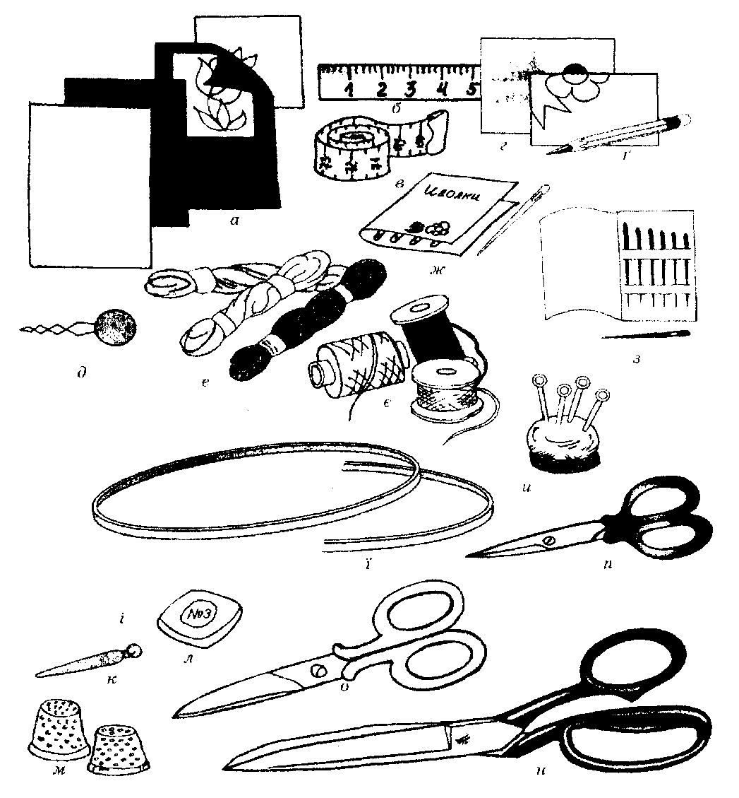

Інструменти і пристосування для виготовлення аплікації:

а - копіювальний папір; б- лінійка; в *-* сантиметрова стрічка; г -калька; ґ - олівець; д *-* нитковтягувач; е -нитки для вишивання; є - нитки для шиття; ж- вишивальні голки; з - голки для шиття; и - гольник зі шпильками; і *-* полотно для вишивання; ї - п'яльці; к *-* кілочок; л *-* крейда; м *-* наперстки; н *-* ножиці для розкроювання виробів із тканини; о - ножиці для обрізування кінців ниток; п *-* ножиці малі для вирізання

( Практичне закріплення)

**IV. ЗАКРІПЛЕННЯ НОВИХ ЗНАНЬ І ВМІНЬ УЧНІВ**

Робота в групах.

**Завдання №1**

[](http://images.yandex.ua/yandsearch?tld=ua&p=8&text=%D0%B0%D0%B1%D1%81%D1%82%D1%80%D0%B0%D0%BA%D1%82%D0%BD%D0%B0%D1%8F%20%D0%B0%D0%BF%D0%BF%D0%BB%D0%B8%D0%BA%D0%B0%D1%86%D0%B8%D1%8F&fp=8&img_url=http://shop.fruitionlv.com/uploaded_images/AbstractShortDetailing.jpg&pos=255&uinfo=ww-1266-wh-603-fw-1041-fh-448-pd-1&rpt=simage)

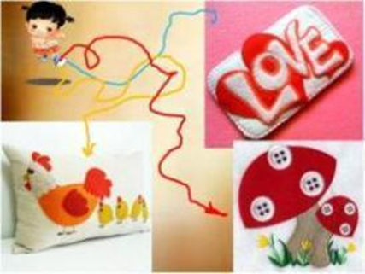

Треба допомогти дівчинці Марійці найти дорогу до абстрактної , предметної та сюжетної аплікацій. Назвіть колір стежок , які ведуть до даних аплікацій.

**Завдання №2**

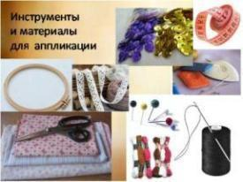

Добери матеріали та інструменти для:

* виготовлення деталей аплікації
* прикріплення деталей
* оздоблення аплікації

Інструменти та матеріали для аплікації

**Завдання №3**

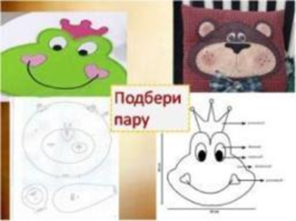

Добери пару (викрійка-виріб)

Добери пару

**V. ПІДСУМКИ УРОКУ**

Учитель оцінює результати виконання практичного завдання та закріплення знань та вмінь учнів в групах.

***Заключне слово учителя.***

Сьогодні на уроці ми доторкнулися до чудового світу аплікації . Вона розвиває творчі здібності, почуття прекрасного, дає можливість створювати красу своїми руками. Так давайте творити разом.

**VI . ДОМАШНЄ ЗАВДАННЯ.**

1. Опрацювати знання уроку.
2. Підготувати інструменти та матеріали для створення аплікації.
3. Випереджувальне завдання для високого рівня – повідомлення

« Використання аплікації для дитячих виробів»

« Використання аплікації для оформлення спортивного одягу»

« Використання аплікації для столової білизни»